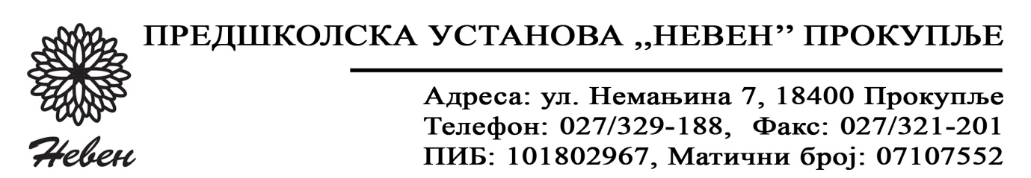

Врста наручиоца: индиректни буџетски корисник
Интернет страница наручиоца: www puneven.com

На основу члана 27.ст.1 и 105. став 1. Закона о јавним набавкама („Службени гласник РС“,91/19) и Одлуке о покретању поступка набавке бр.466 од 17.3.2025. године, наручилац објављује:
Позив за достављање понуда за
набавку добра-Тонери за штампаче
Подаци о наручиоцу:
Предшколска установа „Невен“ Прокупље
Ул. Стевана Немање 7 Прокупље
ПИБ: 101802967
МБ: 07107552
Особа за контакт: Зоран Замбони службеник за јавне набавке
Телефон: 064/88 14 204 email: zoranzamboni@gmail.com
Предмет набавке: Добра-Тонери за штампаче
Рок за достављање понуда | 25.03.2025. године до 12.00 часова
Начин достављања понуда | Лично или поштом на адресу: Ул. Стевана Немање 7 Прокупље или на email: zoranzamboni@gmail.com
Обавезни елементи понуде | Према обрасцу понуде
Критеријум за избор најповољније понуде | Најнижа понуђена цена
Особа за контакт | Зоран Замбони 064/88 14 2024

Наручилац ће одлуку о избору најповољније понуде донети најкасније до 25.03.2025.године.
Наручилац задржава право да:
- изабере једног од понуђача у зависности од повољности понуде,
- одустане од вршења избора ако установи да ниједна понуда не одговара захтевима Наручиоца.
Циљ спровођења поступка набавке: Закључење једногодишњег уговора.
Рок плаћања до 45 дана од дана пријема рачуна регистрованог на порталу е-фактура.
Рок важења понуде је 30 дана од дана пријема пону

УПУТСТВО ПОНУЂАЧИМА КАКО ДА САЧИНЕ ПОНУДУ

Понуда мора бити састављена на српском језику.
Цене морају бити изражене у динарима са ПДВ-ом. Цена је фиксна и не може се мењати 30 дана од дана отварања понуда.
Понуђач подноси понуду у затвореној коверти непосредно или путем поште на адресу: Предшколска установа „Невен“ Прокупље
Ул. Стевана Немање 7 Прокупље или на мејл zoranzamboni@gmail.com.
са назнаком „ПОНУДА ЗА НАБАВКУ ДОБРА-ТОНЕРИ ЗА ШТАМПАЧЕ
На полеђини коверте написати пун назив понуђача, адресу, телефон и особу за контакт.
Рок за подношење понуда је 25.03.2025.године до 12:00 часова

ОПИС И СПЕЦИФИКАЦИЈЕ ДОБРА , УСЛОВИ ИСПОРУКЕ ИЛИ ИЗВРШЕЊА
Врста поступка јавне набавке
Набавка се спроводи у поступку јавне набавке на коју се закон не примењује, у складу са Законом и подзаконским актима којима се уређују јавне набавке.
Предмет јавне набавке
Предмет јавне набавке: Добра
Врста предмета јавне набавке:Штампачи за тонере
Циљ поступка
Поступак се спроводи ради закључења уговора о јавној набавци.
Партије
Предмет јавне набавке није обликован у партије.
Врста и количина добара
Р.бр | Назив артикла | Количина
1. | HP mfp M125 | 6
2. | HP mfp M130 | 8
3. | HP mfp M135 | 5
4. | HP mfp M141 | 6
5. | HP mfp M1132 | 6
6. | KIOCERA mfp 1120 | 6
7. | CANON MF461 | 7
8. | CONICA Minolta bizhub 223 | 6

Додатне услуге
Уговореним ценама обухваћени су сви трошкови и додатне услуге које понуђач има у вези са реализовањем предметне набавке, као што су трошкови транспорта, испоруке, царине и други трошкови.
Напомена: ПОНУДУ ДАТИ НА СОПСТВЕНОМ ОБРАСЦУ СТРУКТУРЕ ЦЕНА
Контакт
Контакт особа: Зоран Замбони
е-маил: zoranzamboni@gmail.com

ОБРАЗАЦ СТРУКТУРЕ ЦЕНЕ

Р.  Бр. | Назив артикла | Јед. Мере | Цена по јед.мере без ПДВ-а | Стопа ПДВ-а | Износ ПДВ-а | Цена по јед.мере са ПДВ-ом | Овирна год.  Количина | Укупна вредност без ПДВ-а | Укупна вредност са ПДВ-а
1. | HP mfp M125 | Ком. |  |  |  |  | 6
2. | HP mfp M130 | Ком. |  |  |  |  | 8
3. | HP mfp M135 | Ком. |  |  |  |  | 5
4. | HP mfp M141 | Ком. |  |  |  |  | 6
5. | HP mfp M1132 | Ком. |  |  |  |  | 6
6. | KIOCERA mfp 1120 | Ком. |  |  |  |  | 6
7. | CANON MF461 | Ком. |  |  |  |  | 7
8. | CONICA Minolta bizhub 223 | Ком. |  |  |  |  | 6
УКУПНО

У______________ дана_________ М.П

ОБРАЗАЦ ПОНУДЕ

ЗА НАБАВКУ ДОБРА-ТОНЕРИ ЗА ШТАМПАЧЕ

Назив понуђача
Седиште
Улица и број
Матични број
ПИБ
Текући рачун и назив банке
Контакт особа/бр. Телефона
Одговорно лице

